Techninė specifikacija formoms :
Formos elastingos (kietumas pagal shore 30-40) privalo atlaikyti ne mažiau, kaip 300 užliejimo išėmimo ciklų įskaitant rankinį ir mechaninį išėmimą, užtikrinti, nemokamą 3metų remontą po perdavimo užsakovui, neatlaikius liejimų skaičiaus formą remontuoti/ar pakeisti nauja savo sąskaita.

Plastiko formos skirtos betono gaminiams lieti, pagal matmenis. Gaminių matmenys pateikti formas susiprojektuoti patiems.

Elementai | Matmenys centimetrais +-2cm, pagal ilgį ar plotį ir +-1cm pagal storį. | Paviršiaus plotas (m2)  vienam elementui apytiksl.
E41 | 120 x 40 x 4 | 0,50
E42 | 120 x 40 x 4 | 0,50
E43 | 120 x 40 x 4 | 0,50
E44 | 120 x 40 x 4 | 0,75
E45 | 120 x 40 x 4 | 0,75
E46 | 42 x 20 x 8 | 2,50 lM

Formos privalo atitikti šiuos raštus.
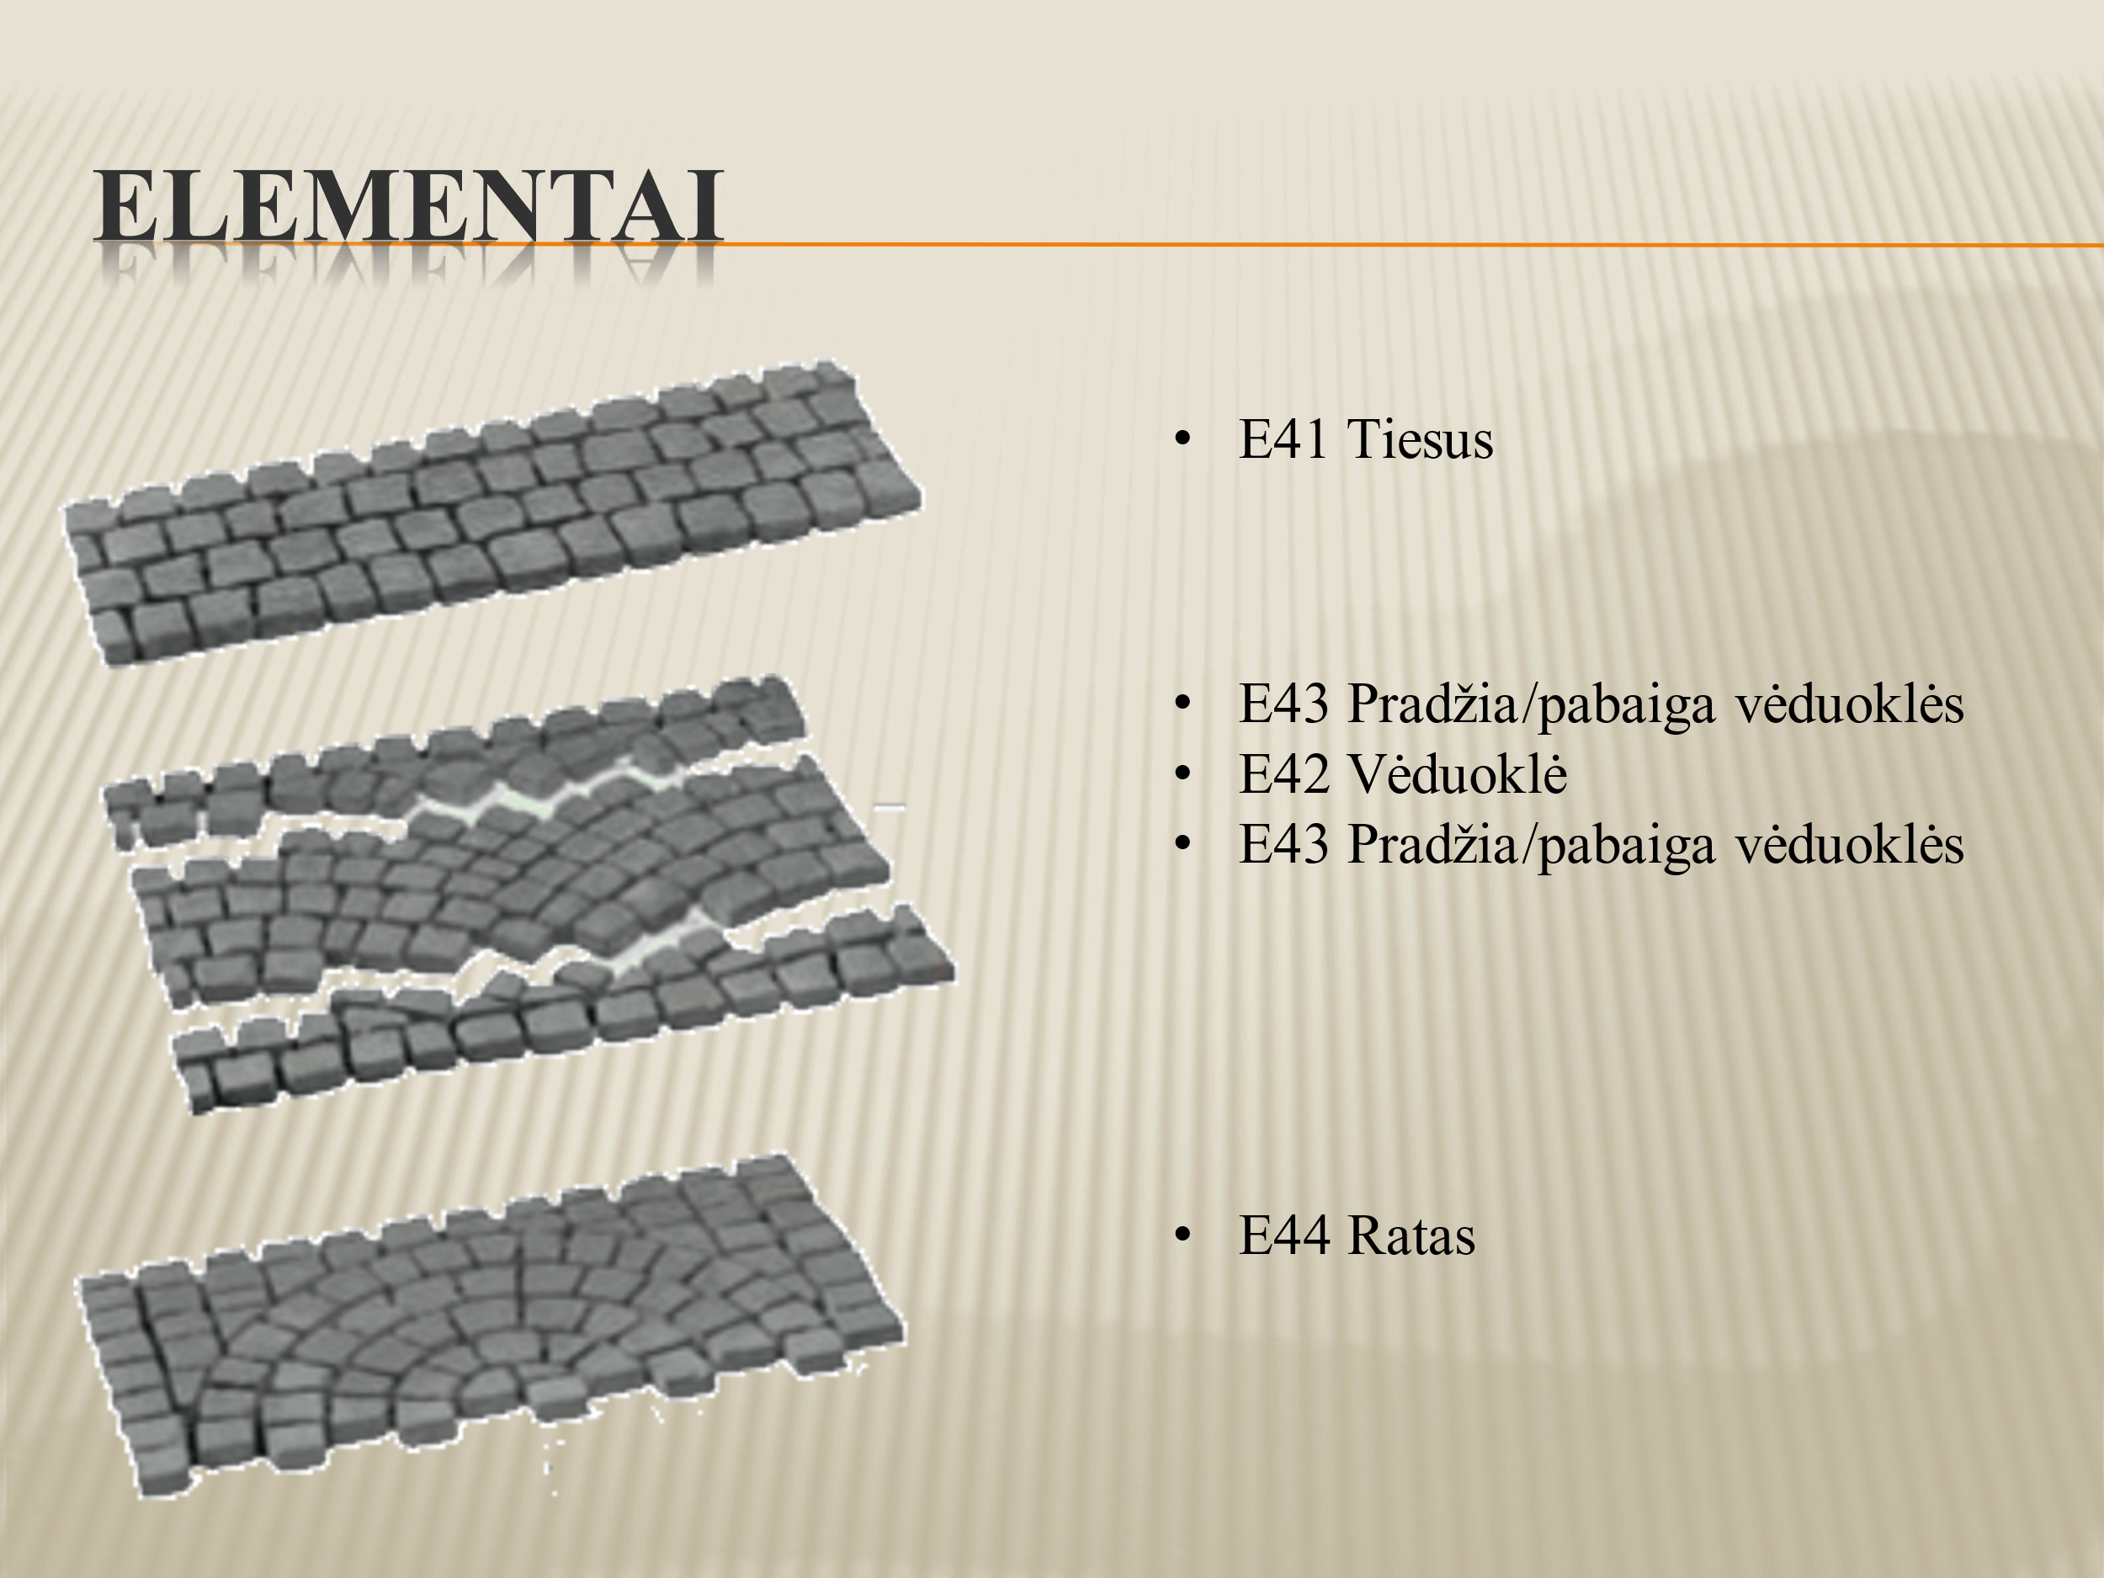

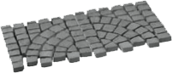 E45

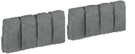E 46

